Телегина Екатерина Алексеевна
265-218-175

Приложение 6
к конспекту по теме «« Дифференциация звуков Л’– Й»

Поделка из бумаги способом оригами.
Возьмите листок цветной бумаги формата А-4. Поскольку мы будем делать тюльпаны, бумага может быть и красная, и розовая, желтая, белая, сиреневая и даже синяя. В Голландии - на родине тюльпанов, вывели даже черные сорта этих весенних цветов.
Смотрите на схему и повторяйте шаг за шагом:
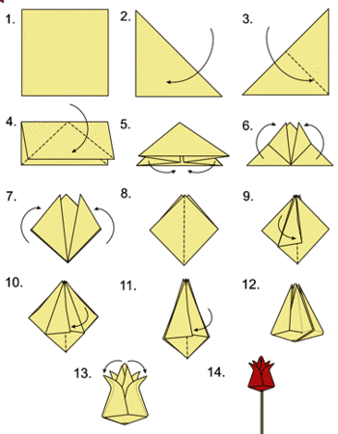
1. Сделайте из листа квадрат. Отрежьте все лишнее.
2. Сложите квадрат пополам - 1 раз.
3. Теперь - по диагонали - 2 раза.
4. Продольные сгибы должны уйти внутрь и встретиться друг с другом.
5. В результате получится треугольная фигурка со складками внутри.
6. Уголки верхнего слоя отогнуть вверх.
7. Перевернуть фигуру и повторить шаг № 5.
8. Должна получиться такая фигурка, где срезы встречаются посередине.
9. Отогните первый угол таким способом, чтобы получился ромбик со складкой в центре.
10. Переверните фигурку и повторите шаг № 6. Проследите за тем, чтобы кромки и уголки смотрели вверх.
11. Загните правый угол к центру. Загните левый угол внахлест так, чтобы он полностью закрывал правый угол. Переверните фигурку и повторите шаг № 8. Заправьте один угол в другой. Повторите этот шаг, перевернув фигуру.
12. Надуйте цветок.
13. Отогните лепестки.
Тюльпан готов. Теперь Вы можете сделать из таких тюльпанов целый букет и поставить в вазочку из бумаги или другую оригинальную вазочку.

